O evento em foco

Lena, promotora de eventos, fará realizar no próximo dia 12 de junho, o evento denominado “Dia dos Namorados” na Chácara Recreio Alvorada em Hortolândia – SP.

Curtas
- Coração de mulher é igual a um circo: “Sempre cabe mais um palhaço”.
- Por que as aranhas viúvas-negras matam os machos depois da cópula ? Resp.: Para acabar com o ronco antes que ele comece.
- Por que os homens querem casar com virgens ? Resp.: Porque eles não suportam críticas.

Aniversariantes
Dia 05 : João Alves (filho)
Dia 05 : Lourdes Tomaz Alves (esposa)
Dia 15 : Elizabete Aparecida Viarta (sobrinha II)
Dia 17 : Jonathan Tomaz Alves (neto)
Dia 19 : Laura Alice Viarta (sobrinha II)
Dia 22 : Ednéia Cristina Viarta (sobrinha II)
Dia 26 : Ygor Rafael Leal de Souza (sobrinho III)
Dia 27 : Tiago de Souza Pandolfo (sobrinho II)

Dia 30: João Guilherme Ferreira Alves (neto)
Para você saber se o aniversariante é seu parente, verifique a sua relação de parentesco com Pompílio Alves Filho e saberá qual o tipo de relação de parentesco você tem com ele.

Aconteceu
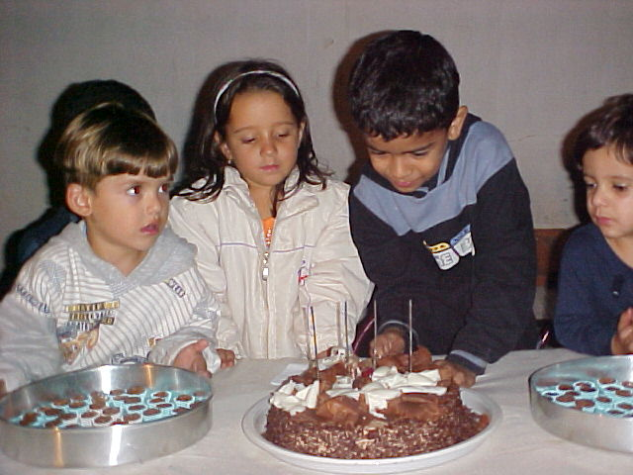
Na foto (da esquerda para direita) Marcelo Vinicius, Joyce, Anderson e João Vitor). Foto tirada por Marcos Alves.
No último de 29 de maio foi realizada a festa em comemoração ao 7º aniversário de Anderson Marlon (Marcos/Lena) com a presença de seu irmão e amigos.

Festa de Confraternização de Final de Ano 2004
O Cadastramento da família para a festa de confraternização de final de ano está à todo vapor. Não fique de fora!!
O número de pessoas, parentes em relação a Pompílio Alves Filho, já passa dos 80 (oitenta) pessoas entre adultos e crianças.
Para que a festa seja realizada com sucesso é necessário o depósito mensal na conta corrente nº 023.118-0, agência nº 4088, da Caixa Econômica Federal. Valor de R$ 5,00 por pessoa.

